«Дети должны жить в мире красоты, игры, сказки, музыки, рисунка, фантазии, творчества» Сухомлинский В. А.

«золотая рыбка»

«Звездочки»

Газета для родителей, детей и воспитателей группы №5

Выпуск №1

15 декабрь 2021г

Выпуск №1

15 марта 2018

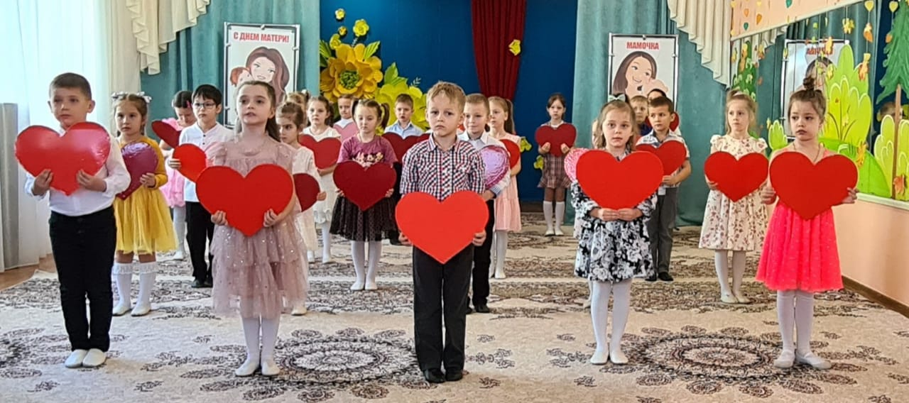

Дети в садике живут,

Здесь играют и поют.

Здесь друзей себе находят,

На прогулку с ними ходят.

Вместе спорят и смеются,

Незаметно подрастают.

Детский сад второй - ваш дом,

Как тепло, уютно в нем.

Вы его любите, дети,

Самый добрый дом на свете!

Наша жизнь в группе:

«Веселые старты» ст. 2-3 «Спартакиада» ст. 2-

«мамочки любимые».

ст.4

проект «Земля наш дом – пусть чисто будет в нём» нём».

ст.5

Наши «Экогерои», советы о питании Айболита.

ст. 6-7

Страничка безопасности ст.8

Играем вместе с детьми ст. 9-10

Наша жизнь в группе

Вокруг ребенка в группе создана развивающая среда, которой он живет и учится самостоятельно. В этой среде дошкольник развивает свои физические функции, формирует сенсорные навыки, накапливает жизненный опыт, учится упорядочивать и сопоставлять разные предметы и явления, на собственном опыте приобретает знания, которые ему необходимы в разных видах деятельности.

Это надо знать

« Здоровый образ жизни в семье».

Уважаемые родители, помните, что здоровье ваших детей находиться в ваших руках !

Все родители хотят, чтобы их ребенок рос здоровым, сильным, крепким, выносливым. Но очень часто забывают о том, что хорошие физические данные обусловлены тем образом жизни, который ведет семья, двигательной активностью ребенка. Результаты последних исследований подтверждают, что в современном высокотехнологичном обществе необходимо будет уделять гораздо больше внимания ЗОЖ, физическому развитию человека, поскольку становится все меньше стимулов для естественного движения.

Основной задачей для родителей является: формирование у ребенка нравственного отношения к своему здоровью, которое выражается в желании и потребности быть здоровым, вести ЗОЖ. Он должен осознать, что здоровье для человека важнейшая ценность, главное условие достижения любой жизненной цели, и каждый сам несет ответственность за сохранение и укрепление своего здоровья. В этом ничто не может заменить авторитет взрослого.

Родители считают заботу об укреплении здоровья детей делом важным, но лишь немногие по-настоящему используют для этого возможности физической культуры. Физическое воспитание - составная часть интеллектуального, нравственного и эстетического воспитания ребенка. Поэтому, необходимо приучать ребенка к спорту. Родители должны показывать своим детям пример активной, интересной и подвижной жизни. Движение - основное проявление жизни, средство гармоничного развития личности. Занятия спортом также помогают сложиться важным качествам личности: настойчивости в достижении цели, упорству; положительные результаты этих занятий благотворны для психического состояния детей, особенно если это совместные занятия детей и родителей. Замечательно, если родители учат ребенка, помогают ему и сами участвуют в соревнованиях и спортивных мероприятиях в детском саду. Спортивные интересы в такой семье становятся постоянными. Участие ребенка в игровых заданиях различной интенсивности позволяет осваивать жизненно важные двигательные умения в ходьбе, беге, прыжках, равновесии, лазанье, метании.

Здоровье нужно всем - и детям, и взрослым, и даже животным. Мы желаем Вам быть здоровыми!

ст. 2